INDICAÇÃO Nº 5246/2018

Sugere ao Poder Executivo Municipal que notifique o proprietário do imóvel particular, situado na Rua Alameda Célio Angolini nº 102, no bairro Caiubi, para limpeza e conservação do local.

Excelentíssimo Senhor Prefeito Municipal,

Nos termos do Art. 108 do Regimento Interno desta Casa de Leis, dirijo-me a Vossa Excelência para sugerir que, por intermédio do Setor competente, que seja feita a notificação ao proprietário do imóvel particular, , situado na Rua Alameda Célio Angolini nº 102, no bairro Caiubi, para limpeza e conservação do local;
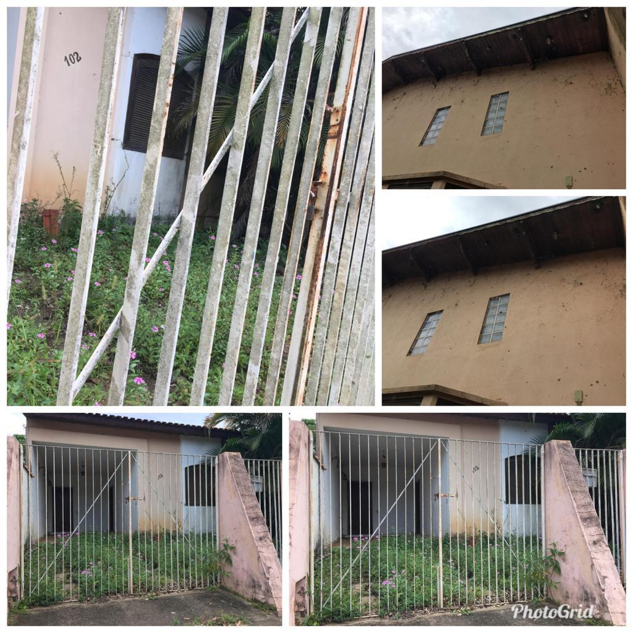
Justificativa:
Conforme reivindicação dos moradores, este vereador solicita a notificação ao proprietário do imóvel acima mencionado, uma vez que o local encontra-se com mato alto e muita sujeira, ocasionando o aparecimento de insetos e bichos peçonhentos e ao lado do imóvel esta instalado o Núcleo de Educação Ambiental, o que coloca em risco a saúde das pessoas ali próximas.

Plenário “Dr. Tancredo Neves”, em 22 de novembro de 2.018.

JESUS VENDEDOR

-Vereador / Vice Presidente

